[](https://www.google.com.mx/url?sa=i&rct=j&q=&esrc=s&source=images&cd=&cad=rja&uact=8&ved=2ahUKEwi-9KTQo6zdAhVJhq0KHW4vDDgQjRx6BAgBEAU&url=https://valeriaenep135.wordpress.com/&psig=AOvVaw1tnmQY7LCC98JI-9woEYhy&ust=1536526020440738)

Escuela Normal de Educación Preescolar

**Curso:**

Forma Espacio y Medida

**Nombre:**

**N.L:**

**Unidad 3:**

**Competencia a desarrollar:**

**Aprendizaje Esperado:**

**Rasgos o competencias esperados del perfil de egreso:**

**Competencias genéricas:**

**Tema del trabajo a desarrollar**

MATRIZ ANALITICA DEL CURRICULO DE EDUCACION PREESCOLAR.

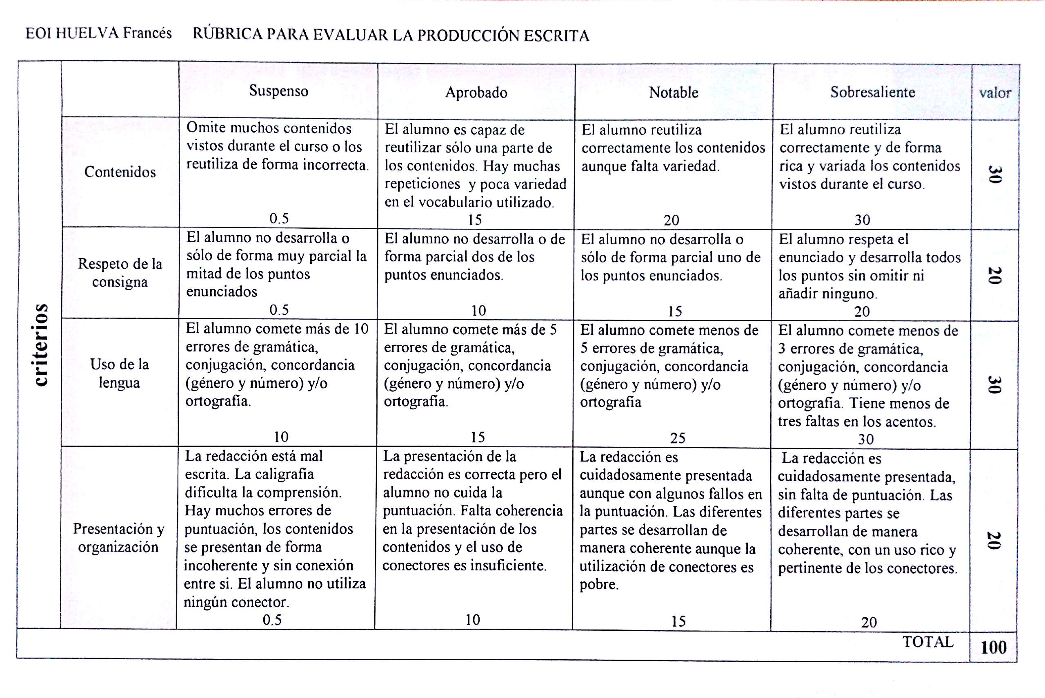

Realiza una matriz analítica del currículo de aprendizajes claves en la que pueda relacionar el aprendizaje esperado del tema de magnitudes y medidas para relacionarlos con los niveles de alcance que manejan las orientaciones didácticas.

|  |  |  |  |  |  |  |  |
| --- | --- | --- | --- | --- | --- | --- | --- |
| Aprendizajes Claves | | Aprendizajes Esperados | | | Nivel de Profundidad | Que deben saber | Que deben saber hacer |
| Ejes | Temas | 1er  Año | 2°  Año | 3er  Año |